Практическое занятие №10-11. Отладка отдельных модулей программного проекта. Организация обработки исключений
Выполнил: Кирчу Игорь, группа ________
Цель занятия: закрепить навыки работы с Visual Studio и научиться пользоваться средствами отладки приложений.
Оборудование: компьютер, среда программирования Visual Studio.
Задание:
- Создать программу.
- Провести отладку программы всеми доступными средствами среды разработки.
Ход работы:
1. Создал консольное приложение на C#. Программа запрашивает число n, в цикле считает факториал n! и сумму ряда 1/0! + 1/1! + … + 1/n!, которая приближается к числу e. Ошибки ввода обрабатываются с помощью исключений (рис. 1). Полный код приведён в приложении.
[Здесь будет скриншот: код программы в visual studio]
Рис. 1 – Код программы в Visual Studio
2. Запустил программу и проверил её работу на разных значениях (рис. 2). При вводе букв программа не падает, а сообщает, что нужно ввести целое число; при вводе числа больше 20 — что число вне допустимого диапазона.
[Здесь будет скриншот: результат работы программы]
Рис. 2 – Результат работы программы
3. Поставил точку останова (клавиша F9) на строке result = checked(result * i) внутри цикла в методе Factorial и запустил программу в режиме отладки (F5). Выполнение остановилось на этой строке (рис. 3).
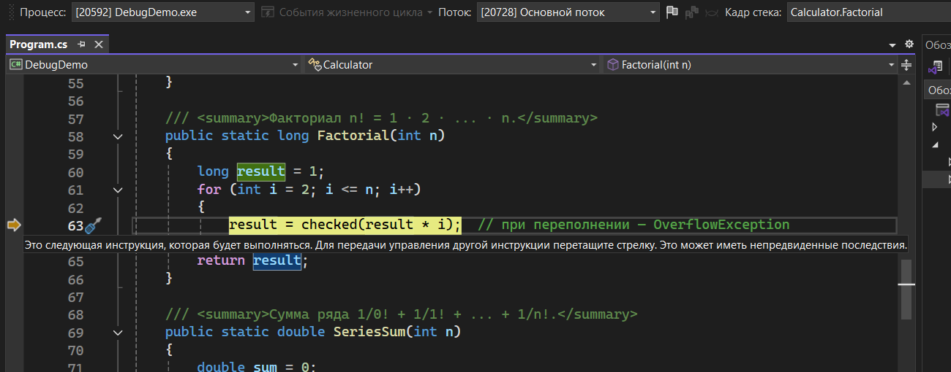
Рис. 3 – Остановка программы на точке останова
4. Открыл окно «Контрольные значения» (Отладка → Окна → Контрольные значения) и добавил туда переменные i, result и n. Выполняя программу по шагам (F10), наблюдал, как на каждом проходе цикла увеличивается i и меняется result (рис. 4).
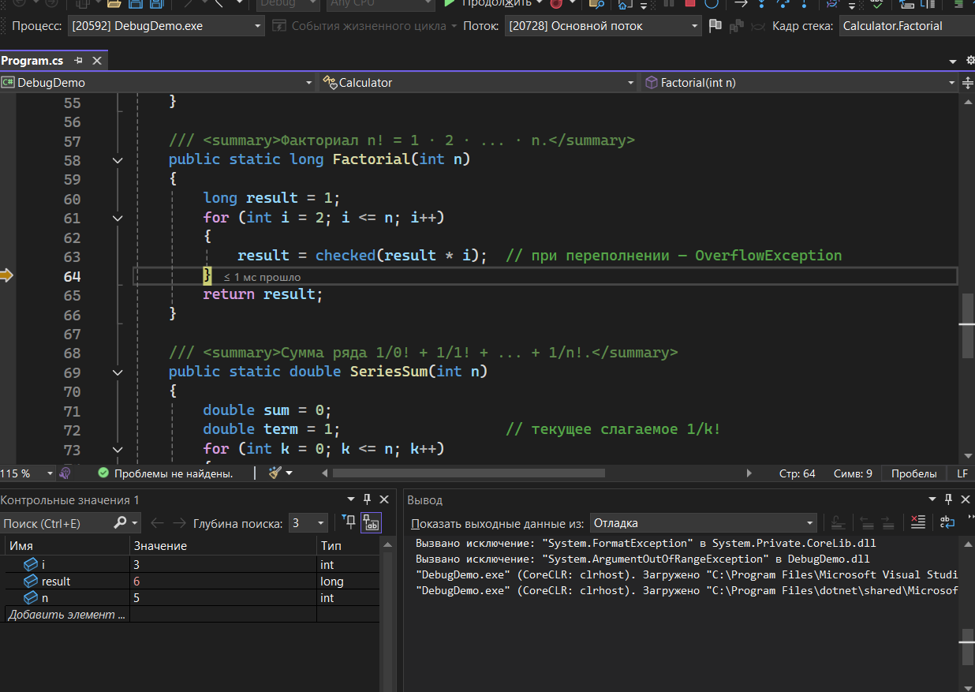
Рис. 4 – Окно «Контрольные значения» при пошаговом выполнении
5. Поставил точку останова на строку вызова Calculator.Factorial(n) и открыл окно «Локальные». В нём видны все переменные текущего метода: input, n, factorial, sum. Изменил значение переменной прямо во время отладки: заменил n = 5 на 25 (рис. 5).
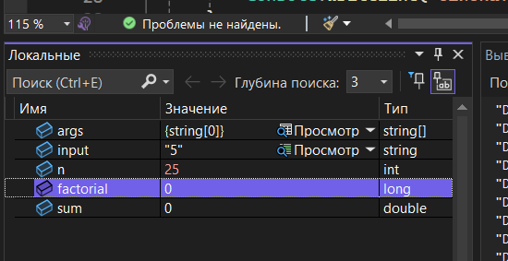
Рис. 5 – Окно «Локальные»: значение n изменено на 25
6. Продолжил выполнение (F5). Факториал 25 не помещается в тип long, поэтому возникло исключение OverflowException. Оно перехвачено блоком catch, и программа вывела сообщение об ошибке вместо аварийного завершения (рис. 6).
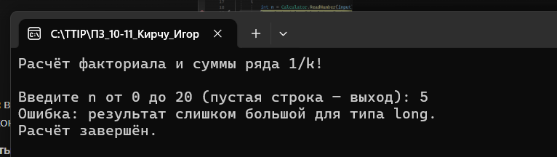
Рис. 6 – Перехват исключения OverflowException
7. Поставил условную точку останова в цикле метода SeriesSum (правой кнопкой по точке → Условия) с условием k == 5. Программа остановилась только на шестом проходе цикла, когда k стало равно 5 (рис. 7).
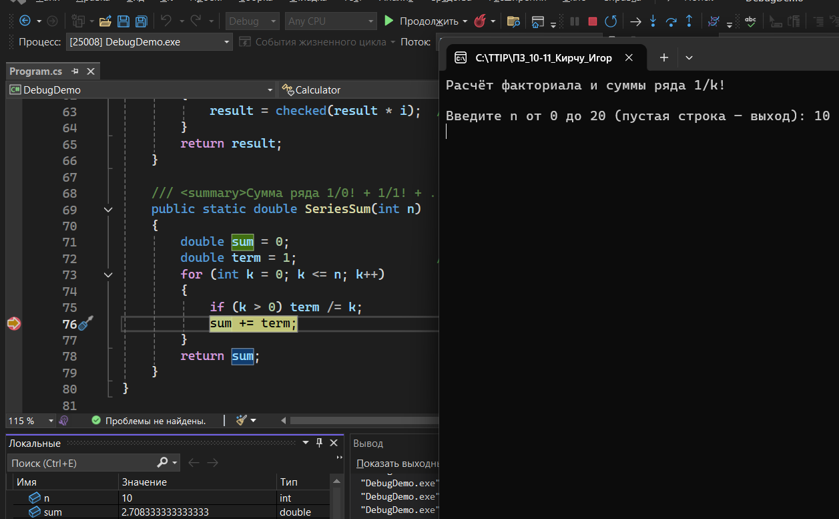
Рис. 7 – Условная точка останова
8. Проверил обработку исключений. В программе используется блок try / catch / finally: FormatException — при вводе не числа, ArgumentOutOfRangeException — при числе вне диапазона, OverflowException — при переполнении. Блок finally выполняется всегда и выводит «Расчёт завершён» (рис. 8).
[Здесь будет скриншот: обработка исключений при неверном вводе]
Рис. 8 – Обработка исключений при неверном вводе
Вывод:
В ходе работы я создал программу с циклами и обработкой исключений и отладил её средствами Visual Studio: использовал точки останова, в том числе условные, пошаговое выполнение, окна «Контрольные значения», «Локальные» и «Видимые», изменял значения переменных во время выполнения. Обработка исключений позволяет программе не завершаться аварийно при ошибках ввода, а сообщать пользователю, что не так.
Ответы на контрольные вопросы:
1. Что такое отладка? Отладка — это поиск и исправление ошибок в программе. Во время отладки программу можно остановить в нужном месте, выполнить по шагам и посмотреть значения переменных.
2. Какие инструменты отладки вам известны? Точки останова (обычные и условные), пошаговое выполнение (F10 — шаг с обходом, F11 — шаг с заходом в метод), окна «Контрольные значения», «Локальные», «Видимые», «Стек вызовов», всплывающие подсказки со значениями переменных, окно «Параметры исключений», вывод отладочных сообщений.
3. Методы отладки. Ручное тестирование — запуск программы на разных данных и сравнение результата с ожидаемым; использование отладчика — точки останова, пошаговое выполнение и просмотр переменных; отладочный вывод — печать промежуточных значений; метод индукции и дедукции — поиск причины ошибки по её проявлениям; обратное прослеживание — движение по программе от места ошибки назад к её причине.
Приложение. Код программы (Program.cs)
// Практическое занятие № 10-11. Отладка программы и обработка исключений.
// Программа считает факториал числа n и сумму ряда 1/0! + 1/1! + ... + 1/n! (она стремится к числу e = 2,71828...).
// Ошибки ввода и переполнение обрабатываются через исключения.

using System.Text;

Console.OutputEncoding = Encoding.UTF8;
Console.WriteLine("Расчёт факториала и суммы ряда 1/k!");

while (true)
{
Console.Write("\nВведите n от 0 до 20 (пустая строка — выход): ");
string? input = Console.ReadLine();
if (string.IsNullOrWhiteSpace(input)) break;

try
{
int n = Calculator.ReadNumber(input);
long factorial = Calculator.Factorial(n);
double sum = Calculator.SeriesSum(n);

Console.WriteLine($"{n}! = {factorial}");
Console.WriteLine($"Сумма ряда = {sum:F10}");
Console.WriteLine($"Отличие от числа e = {Math.Abs(Math.E - sum):E2}");
}
catch (FormatException)
{
Console.WriteLine("Ошибка: нужно ввести целое число.");
}
catch (ArgumentOutOfRangeException ex)
{
Console.WriteLine("Ошибка: " + ex.Message);
}
catch (OverflowException)
{
Console.WriteLine("Ошибка: результат слишком большой для типа long.");
}
finally
{
Console.WriteLine("Расчёт завершён.");
}
}

static class Calculator
{
public const int MaxN = 20;

/// <summary>Преобразует строку в число и проверяет диапазон.</summary>
public static int ReadNumber(string text)
{
int n = int.Parse(text.Trim()); // при вводе букв — FormatException
if (n < 0 || n > MaxN)
throw new ArgumentOutOfRangeException(null, $"n должно быть от 0 до {MaxN}, введено {n}.");
return n;
}

/// <summary>Факториал n! = 1 · 2 · ... · n.</summary>
public static long Factorial(int n)
{
long result = 1;
for (int i = 2; i <= n; i++)
{
result = checked(result * i); // при переполнении — OverflowException
}
return result;
}

/// <summary>Сумма ряда 1/0! + 1/1! + ... + 1/n!.</summary>
public static double SeriesSum(int n)
{
double sum = 0;
double term = 1; // текущее слагаемое 1/k!
for (int k = 0; k <= n; k++)
{
if (k > 0) term /= k;
sum += term;
}
return sum;
}
}

